Cartella stampa

House of Rohl è una nuova famiglia di marchi dedicati al bagno e alla cucina che rappresenta il coronamento di un lavoro durato oltre cinque anni. Perrin & Rowe (rubinetteria artigianale in ottone e sanitari), Victoria + Albert (vasche e lavabi), Shaws (lavandini refrattari) e il nuovo marchio di rubinetteria contemporanea Riobel.

1)

GS COLLEZIONE DI RUBINETTERIA NERO OPACO CONTEMPORANEO (Riobel)

Riobel è il principale marchio di rubinetteria di pregio nel suo nativo Canada. É nato nel Quebec francofono, la provincia più grande e caratteristica del Canada, e i suoi progetti si ispirano a questo luogo di incontro di culture e idee. Moduli scultorei e geometrici si fondono con forme organiche naturali, fortemente influenzate dall'architettura contemporanea.

Riobel esprime i principi di House of Rohl: qualità del design e dei materiali, maestria e attenzione ai dettagli. La tecnologia unica della valvola Riowise™ di Riobel assicura ai sistemi doccia il miglior equilibrio tra elemento termostatico e pressione. La valvola stabilizza in modo intelligente la pressione dell’acqua per garantire che la temperatura rimanga sempre costante, anche in caso di calo di pressione del 50%.
Ogni dettaglio è attentamente considerato, dall'ispirazione iniziale alla modellazione 3D attraverso il processo di ingegneria dell’azienda. Tutto passa attraverso rigorosi test e ispezioni per garantire che la sensibilità artistica e l'esperienza tecnica brillino con uguale luce in rubinetti di forma e funzione superiori.

La collezione GS è un esempio della padronanza di Riobel nelle forme geometriche. La sua elegante semplicità lo rende adatto a una vasta gamma di design per il bagno, soprattutto quando si sceglie la finitura nera opaca contemporanea per l'uso negli ambienti domestici e nel mercato del contract e dell'ospitalità.
La gamma di rubinetteria GS, come gli altri rubinetti Riobel, è stata progettata in ottone pregiato per essere facile da installare, utilizzare e durare nel tempo, come si addice a un'azienda fondata da un idraulico.

https://houseofrohl.com/riobel/

DIDA IMMAGINE:
Collezione di rubinetteria per bagno, vasca e doccia GS di RIOBEL, brand di House of Rohl. Finitura nero opaco.

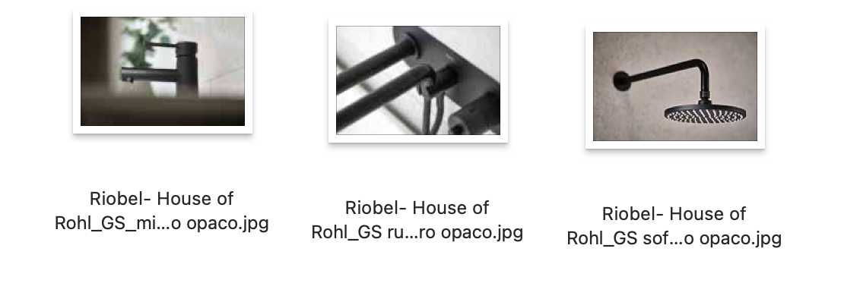

2)

AMIATA, LA VASCA OPACA DISEGNATA DA MENEGHELLO PAOLOELLI ASSOCIATI NELLA MISURA COMPATTA DA 1500 mm (Victoria + Albert)

La vasca freestanding AMIATA di Victoria + Albert è unica perché prodotta nell’esclusivo materiale QUARRYCAST™, una miscela di pietra lavica e resina calda al tatto, apprezzata per la brillantezza naturale, la leggerezza (il peso medio delle vasche è 70 kg), la lunga durata nel tempo (non scricchiola e non flette).
Ogni finitura è multistrato e caratterizzata da una speciale vernice catalizzata. La lucidatura viene eseguita a mano nelle varie applicazioni, per conferire una lucentezza unica.

Design MeneghelloPaolelliAssociati

“Disegnare Amiata” commentato i designer, “è stata una sfida importante, abbiamo seguito linee guida quali tradizione, natura, semplicità, cercando di proiettarle su una forma finale del prodotto. Ci siamo concentrati sulla curva di sezione che è il punto chiave nella definizione del corpo. Questa curva è stata studiata con precisione e accuratezza, poiché una sua piccola deviazione influisce in maniera importante sulla forma finale”.

vandabaths.com

DIDA IMMAGINE:
Vasca AMIATA in QUARRYCAST™, brand di House of Rohl. Misura solo 1500 mm nella finitura bianco opaco. Design MeneghelloPaolelliAssociati

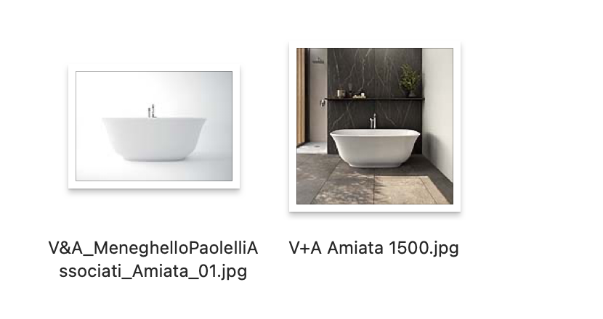

PRESS OFFICE: TACONLINE

press@taconline.it
Scarica le cartelle stampa da
www.taconline.it

HOUSE OF ROHL, SHOWROOM DI LONDRA

North Dome Design Centre di Chelsea Harbour

Londra SW10 0XE

Esplora lo showroom online attraverso la visita virtuale: houseofrohl.uk/virtual-tour

